Họ và tên :……………………………………………………………………………
TUẦN 13

Toán
I. Trắc nghiệm
Câu 1: Chữ cái “g” là viết tắt của đơn vị đo nào dưới đây?
A. gam B. ki-lô-gam C. lít D. ki-lô-mét
Câu 2: Số thích hợp để điền vào chỗ chấm là: 1kg = …g là:
A. 1000 g B. 10 C. 1000  Câu 3: Kết quả của phép tính 145g + 236g là: |  | D. 100
A. 370g B. 381g C. 492g  Câu 4: Kết quả của phép tính 190g - 37g là: |  | D. 218g
A. 153g B. 163g C. 120g |  | D. 177g
Câu 5: Dấu (<, >, =) thích hợp để điền vào chỗ chấm 500g + 5g … 505g là:
A. < B. = C. > D. không có dấu nào
Câu 6. Tính tổng của 47g và 203g.
A. 25 B. 250 C. 250g D. 70 g
Câu 7: Quan sát hình và cho biết:
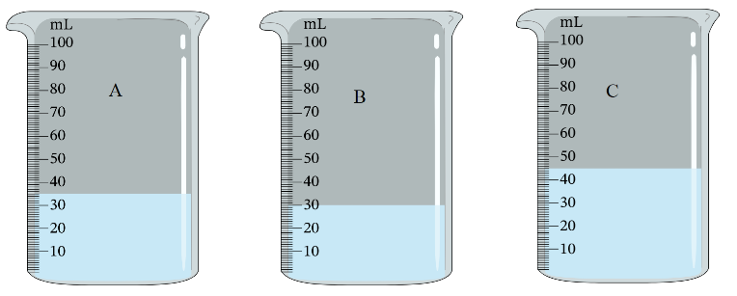
- Bình A chứa …………………. nước.
- Bình B chứa …………………. nước. - Bình C chứa …………………. nước.
Câu 8: Nhìn tranh kể các vật dùng để đo đơn vị mi-li-lít.
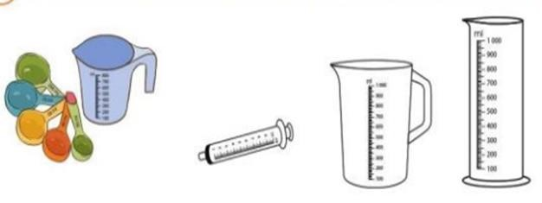
……………………………………………
……………………………………………
……………………………………………
……………………………………………

300 ml + 400 ml = ………….. 500 ml – 200 ml = ………….
7 ml x 4 = …………….... 40 ml : 8 = …………........
b) Điền dấu (>; <; =) thích hợp vào chỗ chấm:
300 ml + 700 ml … 1 l
600 ml + 40 ml … 1 l
1 l … 1 000 ml – 10 ml
Bài 2: Điền dấu <, >, = thích hợp vào chỗ chấm:
524g … 516g |  | 180g …. 193g |  | 407g … 407g
1kg … 900g + 10g |  | 800g + 80g …. 808g |  | 320g + 680g … 1kg
Bài 3: Một túi đường nặng 25g. Hỏi 4 túi đường như vậy cân nặng bao nhiêu gam?
Bài giải
……………………………………………………………………………………………………
……………………………………………………………………………………………………
…………………………………………………………………………………………………… ………………………………………………………………………………………………
Bài 4: Mẹ Hoa ra chợ mua 3 hộp sữa và 1 gói bánh. Biết 1 hộp sữa cân nặng 180g và 1 gói bánh cân nặng 320g. Hỏi mẹ Hoa mua được bao nhiêu gam bánh và sữa?
Bài giải
……………………………………………………………………………………………………
…………………………………………………………………………………………………… …………………………………………………………………………………………………… ……………………………………………………………………………………………………
………………………………………………………………………………………..…………
……………………………………………………………………………………………………
……………………………………………………………………………………………………
…………………………………………………………………………………………..............
Bài 5. Sên nhỏ rất ham học. Mỗi ngày chú đi 60 mm để đến lớp học của bác Giun đất. Hỏi 5 ngày như thế Sên nhỏ đi được bao nhiêu mi-li-mét?
Bài giải
……………………………………………………………………………………………………
……………………………………………………………………………………………………
……………………………………………………………………………………………………
Bài 6: Em dùng nhiệt kế đo nhiệt độ tối hôm nay là ...............................................

TIẾNG VIỆT CHIẾC GỐI Ngày ấy, gia đình tôi còn khó khăn nên ngoài hai buổi đi làm, mẹ tôi còn nhận thêm vải để may mong tăng thêm thu nhập cho gia đình.
Một hôm, trong lúc dọn dẹp nhà cửa, tôi thấy mẹ nhìn cái hộp chứa đầy vải vụn và lẩm nhẩm: - Cái này làm được gì nhỉ?
Lúc sau, mẹ quay sang tôi, nói: - A, phải rồi! Mẹ sẽ làm cho Cún một cái gối.
Nghe mẹ nói vậy, tôi hớn hở cùng mẹ bắt tay vào để làm gối. Đầu tiên mẹ lựa các mảnh vải xanh thật đẹp để riêng cùng với với một mảnh vải vải màu khác. Còn bao nhiêu vải vụn mẹ cắt nhỏ ra để làm ruột gối. Tôi thắc mắc:
- Sao mẹ không để cả miếng vải cho đỡ mất công cắt ạ?
- Bởi vì như thế nó sẽ không mềm. Mẹ sợ con không ngủ được.
Cứ thế, tôi thức cùng mẹ để hoàn thành chiếc gối. Rồi đêm khuya tôi ngủ lúc nào không hay, chỉ biết rằng đôi lúc chập chờn, tôi vẫn cảm thấy có ánh điện. Chắc mẹ vẫn chưa ngủ.
Ba ngày sau, chiếc gối hoàn thành, một chiếc gối bằng vải màu xanh xen lẫn một vài miếng vải đỏ và vàng. Nhưng đối với tôi nó không chỉ có vậy. Bởi vì khi mẹ may cho tôi chiếc gối, mẹ đã như cho tôi một bầu trời xanh trong đầy mơ ước, nơi đó có vầng thái dương chói lọi dẫn bước tôi đi tới nhiều chân trời mới mang một hành trang đặc biệt. Đó là tình yêu bao la của mẹ.
(Phan Thu Hương)
1. Vì sao ngoài hai buổi đi làm, mẹ Cún còn nhận thêm vải để may?
- vì gia đình khó khăn nên mẹ muốn tăng thêm thu nhập
- vì thời gian đi làm của mẹ ngắn
- vì mẹ rất thích công việc may vá
2. Mẹ đã may cho Cún chiếc gối bằng nguyên liệu gì?
- mảnh vải mới và bông gòn trắng muốt
- vải vụn (vải thừa) sau khi mẹ may xong
- miếng vải vuông mẹ không dùng đến
3. Những chi tiết nào cho thấy sự quan tâm, lòng yêu thương con của người mẹ khi làm cho con chiếc gối?
- Nhận may thêm ngoài giờ để tăng thêm thu nhập cho gia đình.
- Cắt nhỏ những miếng vải để gối êm, con ngủ ngon giấc.
- Thức rất khuya để may gối cho con.
. Vì sao với Cún: “chiếc gối lại chứa cả một bầu trời xanh trong đầy mơ ước, là một hành trang đặc biệt?”
……………………………………………………………………………………
………………………………………………………………………………………
- Nếu em là Cún, em có thích chiếc gối mẹ làm từ vải vụn không? Vì sao?
………………………………………………………………………………………
………………………………………………………………………………………
- r, d hay gi?
Nắng vàng …. át mỏng sân phơi
Vê tròn thành …. ọt nắng rơi bồng bềnh
Nắng đùa với cỏ ngây thơ
Quẩn quanh bên võng, nắng chờ bà …. u
Bốn mùa đông, hạ, xuân, thu
Nắng cùng với …. ó hát …. u quê mình.
NGUYỄN TIẾN BÌNH
- Gạch dưới từ ngữ chỉ các sự vật được so sánh với nhau trong các câu thơ dưới đây:
- Bạc phơ mái tóc như mây trong vườn.
- Hoa lựu như lửa lập loè
Nhớ khi em tưới, em che hàng ngày.
(Trần Đăng Khoa)
8. Chọn từ thích hợp trong ngoặc điền vào chỗ trống:
(trung thành, bay, tinh nghịch, con voi)
- Con ngựa phi nhanh như ………………… - Con mèo rất …………… - ………………………... kéo gỗ rất khỏe. - Con ……….là loài vật trung thành.
8. Viết tiếp để có câu văn chứa hình ảnh so sánh về bạn trong nhà: hai mảnh vỏ trấu, pha lê, cục bông gòn
- Chú gà con có bộ lông vàng như …………………………………………………..
- Cái mỏ chú nhỏ xíu, xinh xinh như ……………………………………………….
- Đôi mắt chú tròn xoe, long lanh như ………………………………………………

 Tiếng Anh
Close

- Open your ____________ 

speak

May

book

- __________your book.
- ____________ I come in?
4.May I __________________Vietnamese
Rearrange the words to make the correct sentences.
1
. please/ up, /
Stand/.

-
>
_________________________________________

